|  |  |
| --- | --- |
| [**Как победить детские страхи?**](http://www.toys-house.ru/articles.php?id=6) |  |

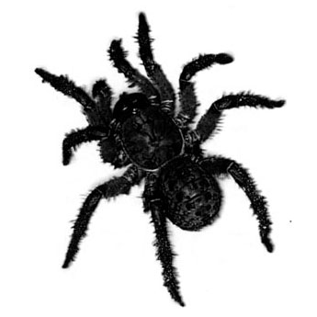трах – это абсолютно естественная эмоция любого человека, проявление инстинкта самосохранения. Какие-то конкретные страхи могут появляться у детей самого разного возраста, и благодаря им ребенок может избежать многих неприятностей. Но при этом вовсе не обязательно считаться трусишкой.  
Не стыдите его!  
Вот как раз о том, что твой ребенок «трусишка», говорить не стоит. Психологи не рекомендуют стыдить за это и уж тем более - настаивать, чтобы малыш, замирая и плача, пошел, например, в темную комнату или в глубокую воду. Лучшее средство, говорят они, это понимание - когда ты можешь спокойно сказать ребенку, что испытывала нечто подобное в своем детстве и что тебе понятны его ощущения.  
Постепенно, используя специальные методики, вы можете познакомить ребенка поближе с объектом его страхов, чтобы он понял его природу и перестал бояться. А можете освоить и предложить игры, которые помогут сыну или дочке справиться с ужасами.  
Распространенный прием для борьбы с детскими страхами - изображение их на бумаге. Дайте ребенку кисточку и краски, но ничего не подсказывай. Пусть малыш нарисует свой страх так, как он ему представляется, а потом порвет рисунок на кусочки, чтобы страх ушел и не вернулся. Упражнение надо повторять время от времени.   
Он боится темноты?  
Попробуйте приучить ребенка к темноте, отправившись с ним на улицу в момент наступления ночи. Понаблюдайте за природой и окружающим миром, погружающимся во мрак. Дома предложи ему игру, в которой тоже наступает ночь.   
Дверь оставь открытой, а в комнате выключите свет. Придумайте сюжет: например вы участвуете в гонках в пустыне, ваша машина неожиданно ломается, и вас застает ночь. Теперь придется разбивать лагерь, ставить палатку, искать дрова для костра. Пусть ребенок выполняет главную роль, а вы - подчиненную, например пассажира автомобиля.  
Хорошее подспорье для преодоления страха темноты - обычный фонарик. Покажите малышу, каким пользоваться, подари ему этот предмет, объясни, какое это замечательное средство в борьбе с темнотой. Пусть играет с ним сколько влезет, в том числе и в темной комнате, где можно светить на стены, создавая необычный узор.  
Игры на воде  
Преодолеть боязнь воды лучше всего с помощью игр, но ни в коем случае не силой. Придумать можно все что угодно: ваш малыш - лягушонок, а вы - мама-лягушка и, закрыв глаза, пытаешься найти своего сыночка в воде по его всплескам и бульканью. Или он - маленькая рыбка, которую мама знакомит с водным миром (разбросайте в воде игрушки, бумажные кораблики, ореховые скорлупки, губку).  
Возьмите ребенка за руку и, тихонько продвигаясь по воде, совершайте с ним экскурсию. Вы можете также превратиться в семейку тюленей или пингвинов, когда сначала тебе придется обучить ребенка неглубокому погружению в воду, а потом и дальнейшему постепенному продвижению в воде.  
К воде можно приучать, и не находясь в ней, а только стоя на берегу водоема или даже ручья. Обычное пускание корабликов даст пользу, если вы будете играть вместе с малышом, объясняя по ходу дела преимущества тех, кто умеет с водой дружить.